Индивидуальный проект

Этап 2. Установка DVWA

Белов Максим Сергеевич, НПИбд-01-21

Содержание

# 1 Цель работы

Целью данной работы является установка DVWA в гостевую систему к Kali Linux.

# 2 Выполнение лабораторной работы

## 2.1 Установка DVWA

Установим DVWA с помощью скрипта, написанного [IamCarron](https://github.com/IamCarron).

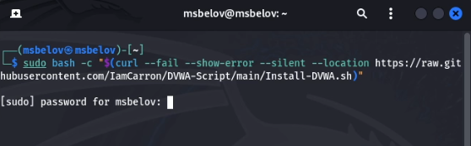

Рис. 1: Команда установки DVWA

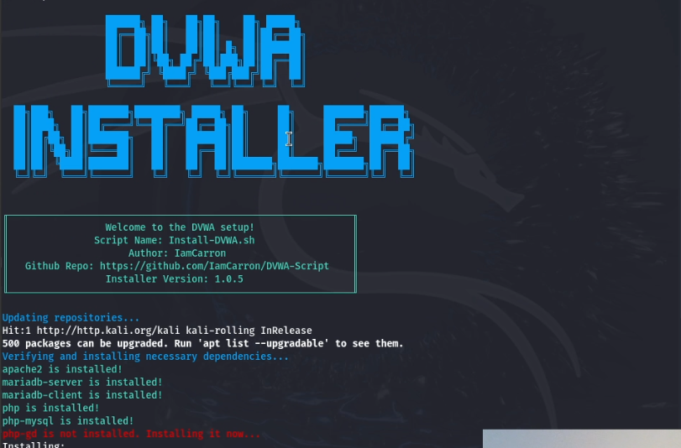

Рис. 2: Установка DVWA

После успешной установки можем авторизоваться - данные по умолчанию:

* admin
* password

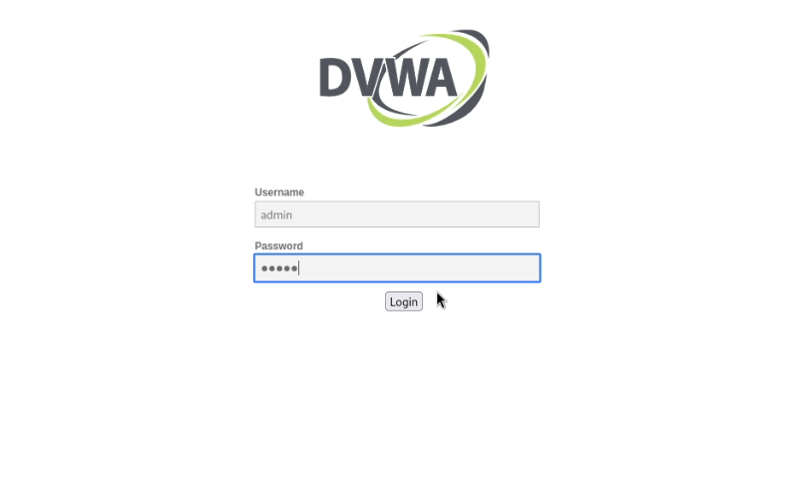

Рис. 3: Авторизация

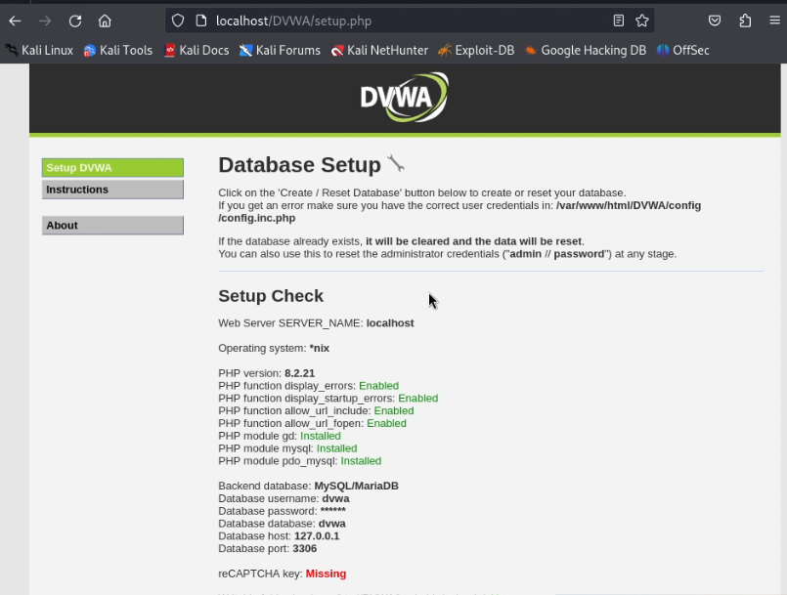

Рис. 4: Окно DVWA

# 3 Вывод

В ходе работы я установил DVWA в гостевую систему к Kali Linux